Dianthus carthusianorum s.l. , Eigentliche Kartäuser-Nelke
[Caryophyllaceae, Nelkengewächse]

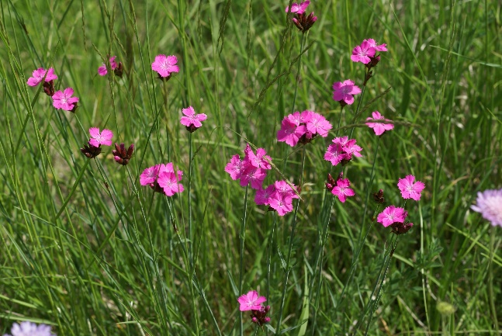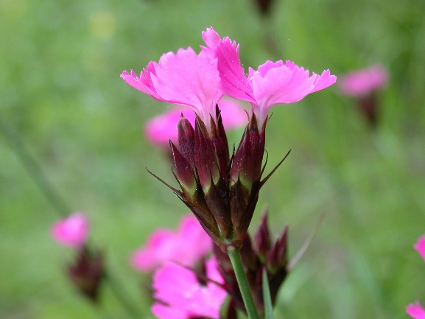

Merkmale: Dieser ausdauernde Hemikrypto-/ Chamaephyt erreicht eine Höhe von 20-60(70) cm.
Der Stängel ist meist unverzweigt und kahl. Die gegenständigen Laubblätter sind lineal.
Der endständige, kopfige Blütenstand besteht aus 2-16 purpurfarbenen Blüten. Diese sind von braunhäutigen Hochblättern umgeben und besitzen gelb-braune Kelchschuppen, mit einer aufgesetzten grannenförmigen Spitze.
Die Frucht ist eine Kapsel, die sich mit 4 Zähnen öffnet.
Ökologie: Dianthus carthusianorum kommt auf meist kalkreichen, trockenen Magerrasen und in Halbtrockenrasen, vor.
Blütezeit: (Mai) Juni bis Oktober
Höhenstufe: (collin) submontane bis alpin aufgrund mehrerer Subspezies
Rote Liste Nordtirol¹: NT
Rote Liste Osttirol¹: e
Rote Liste Österreich²: NT
L | T | K | F | R | N | S
8 | 6 | 5 | 3 | 7 | 3 | 0

Zeigerwerte:

